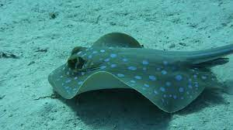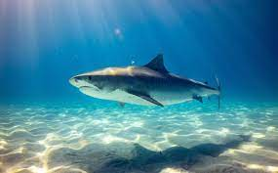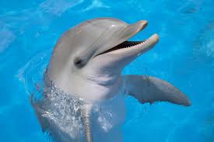
rejnok 810 žralok 320 delfín 650

520 + 290 = 990 – 180 = 290 + 30 = 190 + 620 =
950 – 140 = 530 + 280 = 330 + 320 = 400 + 410 =
360 – 40 = 140 + 510 = 330 + 320 = 400 + 410 =
610 + 40 = 910 – 590 = 270 + 50 = 890 – 70 =
210 + 600 = 220 + 590 = 970 – 160 = 720 – 400 =
480 + 330 = 320 + 330 = 880 – 70 = 900 – 90 =

V moři je …………….. rejnoků
.……………. žraloků
…………….. delfínů

